13주차 결과보고서

전공: 컴퓨터공학과 학년: 2학년 학번: 20231561 이름: 심소현

**1.**

.................

다음은 4-bit Shift Register의 simulation이다.

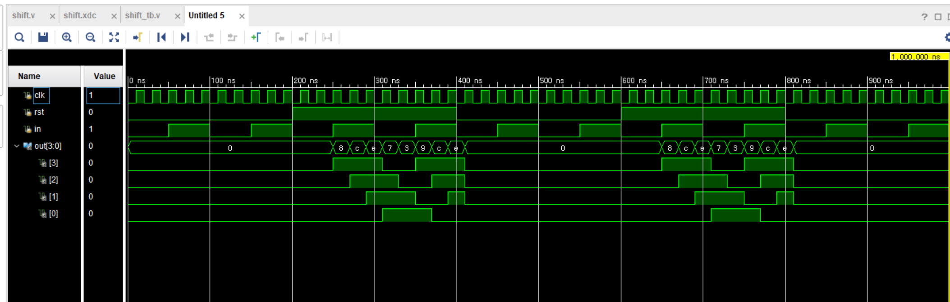

다음은 4-bit Shift Register의 verilog design code이다.

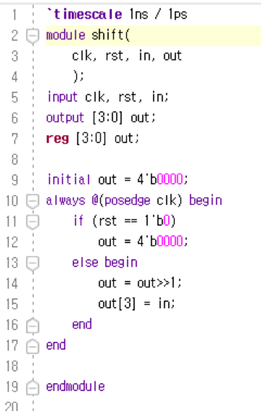

다음은 4-bit Shift Register의 verilog simulation code이다.

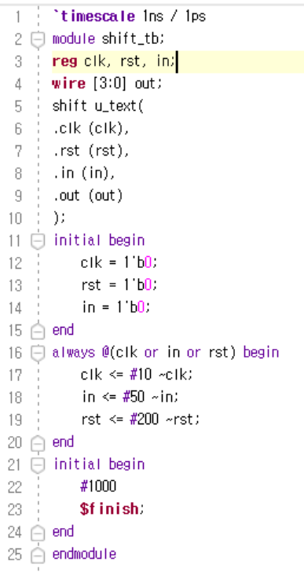

|  |  |  |  |  |  |
| --- | --- | --- | --- | --- | --- |
| num(clk) | in | out3 | out2 | out1 | out0 |
| 1 | 1 | 1 | 0 | 0 | 0 |
| 2 | 1 | 1 | 1 | 0 | 0 |
| 3 | 0 | 0 | 1 | 1 | 0 |
| 4 | 0 | 0 | 0 | 1 | 1 |
| 5 | 1 | 1 | 0 | 0 | 1 |

위의 회로는 우선 reset이 1인 경우에 register가 작동하고 0인 경우에 초기값으로 돌아가게 된다. 작동은 in의 값이 좌측 메모리에 들어가면 기존 비트들이 오른쪽으로 이동하는 형태를 가지고 있다. 이동은 클락이 발생할 때마다 이루어진다. 이때 가장 우측에 있던 메모리는 사라지게 된다. 위의 표가 shift register를 작동했을 때의 예시이다.

................

**2.**

.......................

다음은 4-bit Ring Register의 simulation이다.

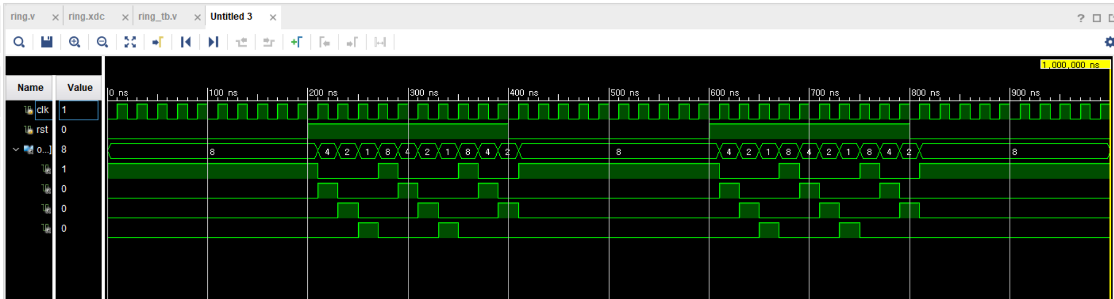

다음은 4-bit Ring Register의 verilog design code이다.

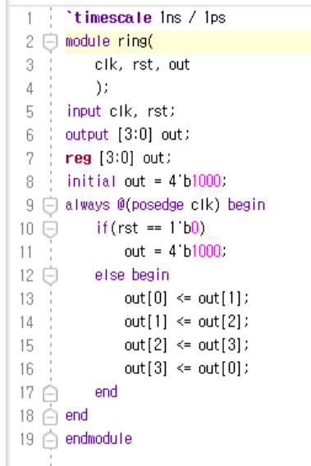

다음은 4-bit Ring Register의 verilog simulation code이다.

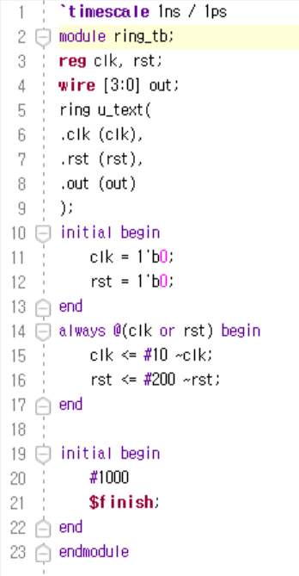

|  |  |  |  |  |
| --- | --- | --- | --- | --- |
| clk | out3 | out2 | out1 | out0 |
| 1 | 1 | 0 | 0 | 0 |
| 2 | 0 | 1 | 0 | 0 |
| 3 | 0 | 0 | 1 | 0 |
| 4 | 0 | 0 | 0 | 1 |
| 5 | 1 | 0 | 0 | 0 |

위의 Ring Counter는 초기의 입력값을 기준으로 클락 발생에 따라 한 비트씩 이동이 이루어지고 가장 마지막 비트의 값은 처음 비트로 이동하게 되는 순환 형식의 회로이다. design code를 보았을 때도 out3이 out2로 이동하고, out2가 out1로 이동하고, out1이 out0으로 이동하고, out0이 out3으로 이동하는 방식으로 이루어진다. 위의 표가 Ring Counter를 실행시켰을 때의 예시 table인데 설명과 같이 작동하는 것을 알 수 있다.

.........................

**3.**

.......................

다음은 4-bit Up/down Register의 simulation이다.

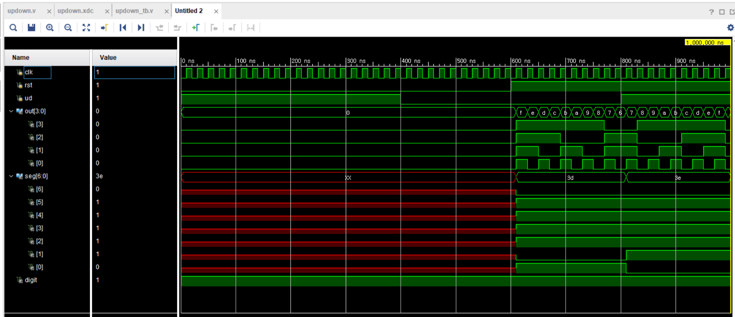

다음은 4-bit Up/down Register의 verilog design code이다.

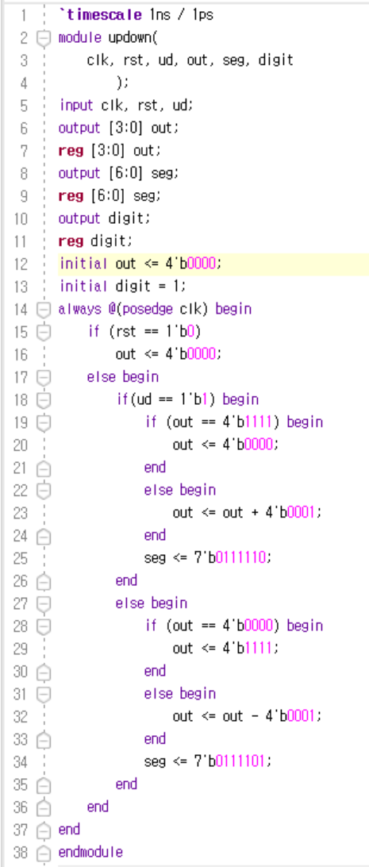

다음은 4-bit Up/down Register의 verilog simulation code이다.

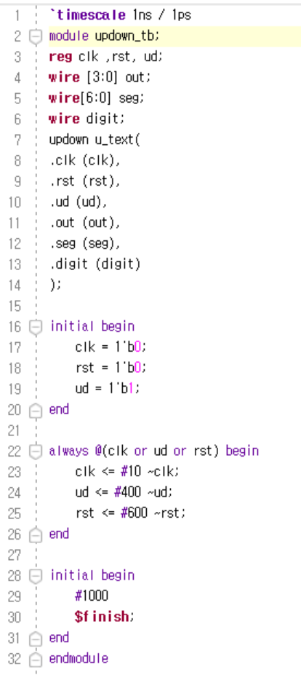

4-bit Up/Down counter는 Up인 상태와 Down인 상태에 각각 따라 4-bit 이진수를 카운팅하는 회로이다. Up인 경우 수를 점점 커지는 형태로 카운트하고, Down인 경우 점점 작아지는 형태로 카운트한다. Up인 경우 4-bit 이진수로 나타낼 수 있는 가장 큰 수인 1111이 되면 초기값 0000으로 돌아가도록 설정되어 있으며, Down인 경우 4-bit 이진수로 나타낼 수 있는 가장 작은 수인 0000이 되면 1111이 되도록 설정되어 있다. 상태는 Segment로 표현하는데, Up인 경우는 0111110으로 U라고 볼 수 있으며 Down인 경우는 0111101로 d라고 볼 수 있다.

.........................

**4.**

.......................

이번 회로 실험에서는 비트의 이동과 순환을 확인해볼 수 있었다. Shift Register의 경우 비트가 순환하는 것은 아니지만 비트가 한 방향으로 정해져서 이동하며 input값에 따라 새롭게 들어와서 이동하는 비트가 정해지는 것을 확인할 수 있다. Ring counter의 경우는 비트가 순환하는 것을 볼 수 있다. 초기값 자체를 수정할 수는 없지만 초기에 설정한 비트가 정해둔 오른쪽 방향으로 이동하며 가장 우측의 값은 이동이 필요할 때 가장 좌측으로 이동하여 비트가 순환하는 것을 볼 수 있었다. Up/Down counter의 경우에는 수가 상태에 따라 이동하는 것을 볼 수 있었고 한 상태로 계속 클락을 발생시켰을 때 순환하는 것을 확인할 수 있었다.

.........................

**5.**

.......................

유사한 회로로 비트 회전이 있는데 이는 데이터를 이동시키면 이동된 비트들이 다른 끝으로 다시 돌아오는 것이다. Ring Couner와 유사한 것을 확인할 수 있다. 비트 교환 또한 존재하는데, 이는 비트를 위치에 맞춰 교환하는 회로라고 할 수 있다. 이러한 회로들을 활용하면 데이터를 순차적으로 이동시키는 것에 효율적이며 데이터의 순환이 필요한 경우 효과적으로 사용할 수 있다.

.........................